2016-2017高等数学B2期末试题解
1、（8分）设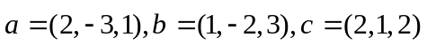，求同时垂直于向量和，且在向量上的投影是14的向量。
解：设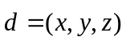，则
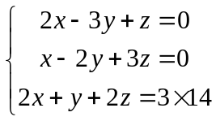
解此方程组得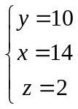。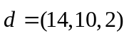。
2、（10分）讨论极限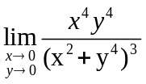的存在性，若存在求出极限，若不存在说明理由。
解：当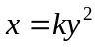时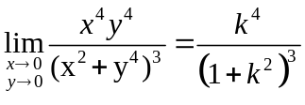与k有关。所以不存在。
3、（8分）过直线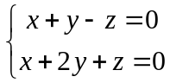作两个互相垂直的平面，且其中一个过已知点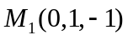，求这两个平面的方程。
解：设两平面分别是，即。
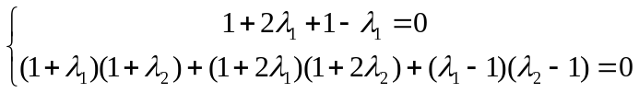，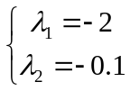。所求平面是：。
4、（10分）设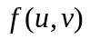由关系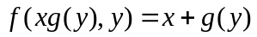确定，其中函数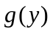可微，且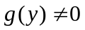，求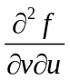。
解：由有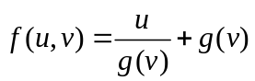。函数可微，且，所以可微，求导次序无关。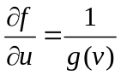，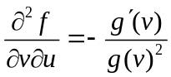。
5、（8分）设，且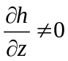，求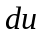。
解：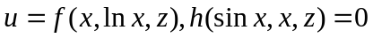。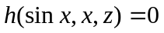两边微分得。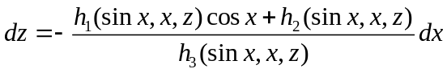。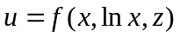微分得
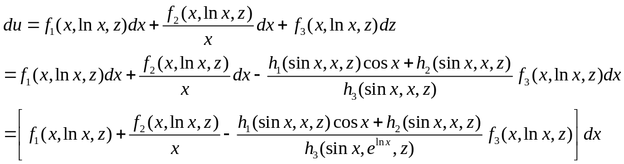
6、（10分）在椭球面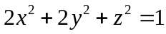上求一点，使函数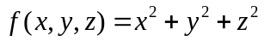在该点沿方向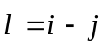的方向导数最大。
解：在点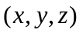沿方向的方向导数
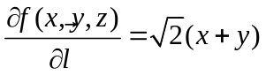。
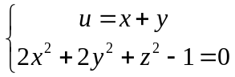
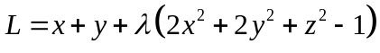
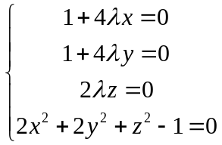
解得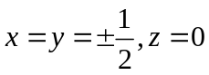。根据问题的实际，是要求的点是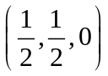。
7、（10分）设区域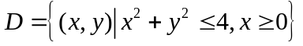。计算二重积分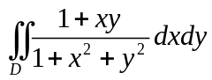。
解：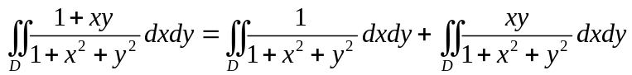
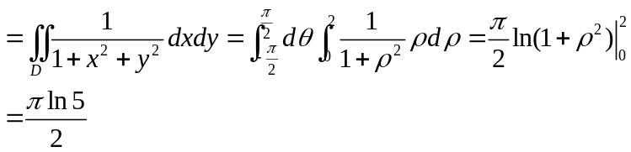
8、（8分）计算曲线积分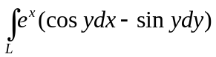，其中是从坐标原点起，经曲线到点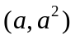的路径。
解：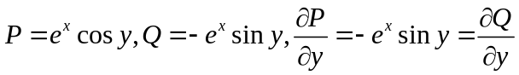，积分与路径无关。
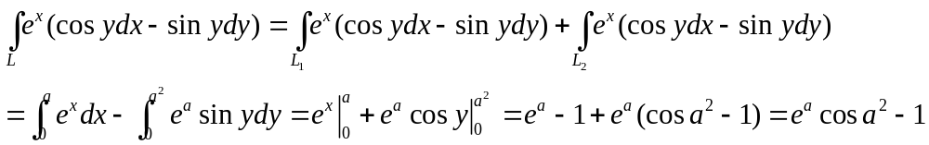
9、（10分）试将函数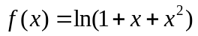展开成x的幂级数。
解：由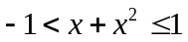解得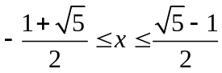。
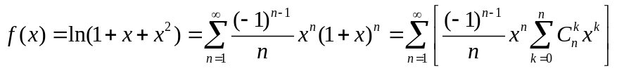
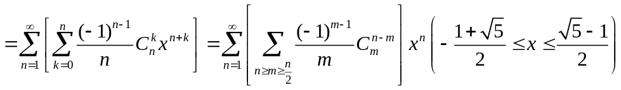
10、（10分）计算曲面积分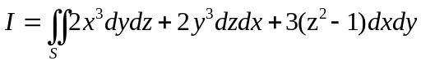其中是曲面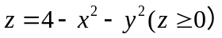的上侧。
解：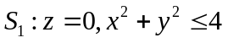向上。
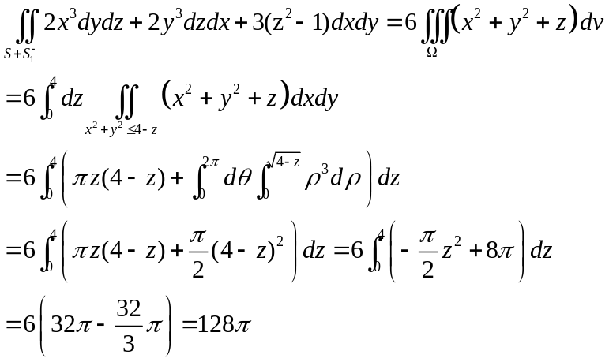
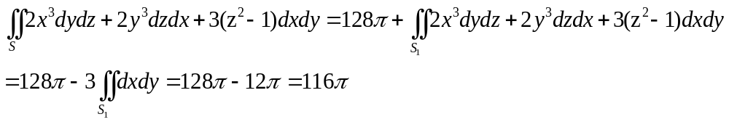
11、（8分）设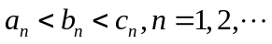，证明：若级数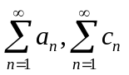收敛，则必有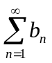收敛，且有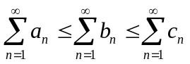。
证：由有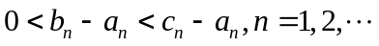
因为级数收敛，所以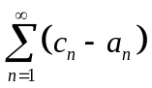收敛。从而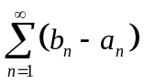。故，收敛。
由有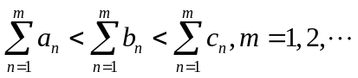。让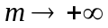求极限就有
。

